**Методическая разработка учебного занятия**

**Тема: Изготовление сувенира «Солнышко»**

**Цель:** формирование у учащихся познавательных универсальных учебных действий - умений и навыков изготовления сувенира в смешанной технике.

**Задачи:**

*Обучающие:*

- учить учащихсяизготавливать сувениры в смешанной технике: плетение из бисера, моделирование из бумаги и меха;

- учить детей анализировать образцы и схемы;

способствовать формированию у учащихся умений планировать, организовывать свою деятельность.

*Развивающие:*

- развивать у учащихся специальные умения и навыки: работы с бисером, мехом и бумагой, пользоваться специальными терминами, технологической картой;

- развивать у детей мелкую моторику рук;

- развивать память, внимание, воображение и фантазию.

*Воспитывающие:*

- способствовать воспитанию у учащихся аккуратности, самостоятельности, усидчивости, взаимопомощи;

- содействовать воспитанию мотивационных, личностных качеств учащихся;

- воспитывать в детях эстетическую, коммуникативную культуру;

- воспитывать учащихся на обычаях и традициях народов Крайнего Севера.

**Тип занятия:** комбинированный.

Форма организации деятельности учащихся: групповая и индивидуальная, практическая работа.

**Методы обучения**: словесный, наглядно-демонстрационный, практический, метод информационной поддержки, коммуникативный, диалогический.

**Методы контроля:** наблюдение, опрос, контроль за выполнением практической работы, рефлексия.

**Оборудование, материалы и инструменты:** ножницы, бумага бархатная, картон, мех песцовый, леска для бисера (диаметр - 0,3мм), бусины белого, клей ПВА или клей – карандаш, клеенка.

**Дидактическое обеспечение:** правила техники безопасностипри работе с проволокой и ножницами, образец изделия, схемы, дидактические карты, наглядные пособия, сообщение «Национальные сувениры народов Севера».

Возраст учащихся: 10 лет.

**Межпредметная связь:** культура народов Севера, технология, математика.

**План занятия:**

1.Организационный момент.

2.Мотивация. Сообщение темы и цели занятия.

3.Актуализация знаний и умений. Вводная беседа.

4.Практическая часть (последовательность выполнения работы и практическое

выполнение задания).

5.Контроль и самоконтроль.

6.Рефлексия.

**Ход занятия.**

**1. Организационный момент.**

*Дети заходят в кабинет, проходят к своим рабочим местам. На столах приготовлены: бумага бархатная, картон, ножницы, салфетка для работы с бисером, бисер, мех, леска; дидактические карточки с технологической картой изготовления сувенира «Солнышко».*

*Педагог приветствует учащихся, проверяет готовность детей к занятию, наличие инструментов и материалов.*

**2. Мотивация. Сообщение темы и цели занятия.**

*Педагог:* Ребята, отгадайте загадку:

Кто входит в окно

И не раскрывает его?

*Педагог выслушивает варианты ответов учащихся.*

*Правильный ответ:* СОЛНЦЕ.

*Педагог:* Я не случайно задала вам эту загадку. Скажите, как наше занятие связано с этой загадкой?

*Возможный вариант ответа:* наверное, на занятии мы будем делать солнышко.

*Педагог:* Правильно. Тема занятия: Изготовление сувенира «Солнышко». Ребята, сегодня мы с вами научимся изготавливать из различных материалов сувенир – кулон, с использованием разных техник: плетение подвески из бисера, аппликация из бумаги и меха. Изготовим сувенир, соблюдая обычаи и культурные традиции народов Севера.

**3. Актуализация знаний и умений. Вводная беседа.**

*Педагог демонстрирует слайды презентации «Сувениры народов Севера».*

*Вопрос учащимся:* Что такое сувенир? *Ответы учащихся.*

*Педагог:* Слово сувенир произошло из французского языка и в переводе означает воспоминание.

*Вопрос учащимся:* Почему именно воспоминание? *Ответы учащихся.*

*Педагог:* Воспоминанием подарки называют оттого, что яркий, красивый, либо нужный подарок всегда остается в душе человека, которому его подарили. По прошествии нескольких лет этот человек с теплотой будет вспоминать человека, который когда-то давно преподнес ему этот сувенир.

Сувениры - неотъемлемая часть жизни современного общества. В качестве сувениров могут использоваться любые предметы, хотя первоначально сувенирами называли изделия художественных промыслов. *Идет показ слайдов презентации.*

*Педагог продолжает:* История развития сувенира уходит в глубокую древность. Она связана с магическими обрядами. В далекие времена, когда человек не мог разобраться в явлениях природы, он наделял ее сверхъестественной силой. Чтобы отвести бедствия и несчастья, человек научился изображать божество в амулетах, создаваемых им из привычного материала, – глины, дерева, металла. Таким образом, созданный им предмет играл роль знака, символа. Кроме того, когда-то наши предки передавали из поколения в поколение в предметной форме важную информацию, этот атрибут являлся памятью, связывающей членов рода, семьи.

*Педагог:* Ямал… Какие ассоциации возникают в мыслях людей при звучании этого слова? Заснеженные просторы края земли? Бегущие олени, чум на горизонте? *Ответы детей.*

- По древним традициям гостеприимства, испокон веков, бытующих у северных народов, нам хочется каждому гостю вручить приятный подарок, чтобы каждый человек, побывавший на Ямале, получил памятный сувенир ( *Приложение 1).*

Ямал богат не только стадами оленей, газом, нефтью, а также уникальной материальной культурой населяющего округ народов, историей его поселков и городов, достижениями людей в той или иной области. Все это может найти свое отражение в его символическом, сувенирном воплощении.

Особый интерес в этом отношении представляют изделия декоративно-прикладного искусства, отражающие колорит культуры и жизни ямальского севера. Как правило, эти изделия относятся к произведениям народного художественного промысла, имеющие местную знаковость, но выпускающиеся в единичном экземпляре.

Ямало-Ненецкий автономный округ богат талантливыми мастерами и художниками, их творчество уникально и достойно восхищения. Однако выпуск сувенирных изделий ямальского характера не имеет налаженной системы их разработки, изготовления и реализации.

*Педагог:* Каким должен быть ямальский сувенир, в чем его особенность?

*Возможные ответы детей.*

*Педагог:* Ямальский сувенир должен стать выразителем художественной культуры нашего региона, нести в себе информацию о моментах из жизни северных народностей, о истории его городов, о значимых событиях региона. Это могут быть панно, скульптурные композиции на северную тематику, уменьшенные копии предметов быта – национальные сумочки, сумочки их меха, нарты, северные куклы, национальные украшения.

При создании сувениров желательно использовать материалы, традиционные для национальных культур. Прежде всего: сукно, бисер, кожа, замша, это мех разного вида.

На нашем занятии мы с вами научимся изготавливать сувенир «Солнышко» по предложенным образцам.

**4. Практическая часть (последовательность выполнения работы и практическое выполнение задания).**

*Педагог:* Прежде, чем мы приступим к выполнению работы, о чем мы должны вспомнить?

*Ответы учащихся.*

*Педагог:* При выполнении работы нам необходимо соблюдать правила техники безопасности с режущими и колющими инструментами.

*Дети проговаривают правила:*

- во время работы с ножницами береги пальцы левой руки;

- передавай ножницы кольцами вперёд;

- не оставляй ножницы с открытыми лезвиями;

- после работы ножницы закрой и положи на стол.

*Педагог:* Предлагаю вам выполнить несколько упражнений, полезных для мелкой моторики пальцев рук, чтобы ваши пальцы не устали в процессе изготовления сувенира.

*Постукивая ладошками по столу, произносим*:

Раз, два, три, четыре – пальцы вместе *(соединили пальцы).  
Пальцы шире (расставили веером)  
Побежали все бегом (имитируем игру на фортепиано)  
И похлопали потом (похлопали в ладоши).*

*Педагог:* Наши пальцы готовы к выполнению работы. Мы можем приступить к изготовлению сувенира.

*В процессе работы звучит спокойная тихая музыка.*

*Педагог*: Ребята, какой материал потребуется для изготовления сувенира? *Ответы детей:* бумага бархатная, картон, полоски меха из песца, клей - карандаш, простой карандаш, бисер, ножницы.

*Педагог*: Рассмотрим технологическую карту изготовления сувенира «Солнышко». (*Приложение 2)* *Показ технологической карты на слайде презентации. Педагог комментирует схему карты:*

1.Необходимые инструменты и материалы.

2.Нанизываем на леску бисер длиной 70 см, закрепляем концы лески узлом.

3. Вырезаем с помощью шаблона из картона два круга диаметром 8 см.

4.Изготавливаем из бархатной бумаги национальный орнамент с использованием шаблона.

5. Натягиваем пальцами мех в виде веера по кругу.

6. Наклеиваем мех вокруг круга так, чтоб получилось солнышко.

7. Приклеиваем подвеску из бисера на первый круг по центру.

8. Наклеиваем второй круг из картона на первый.

9. Наклеиваем орнамент на второй круг,

10.Наклеиваем пайетки вокруг орнамента.

- По этой технологии можно сделать другие предложенные подвески. Все зависит от вашей фантазии.

*Дети анализируют алгоритм изготовления сувенира, вслух проговаривают технологическую последовательность.* *Приложение 2.*

*Учащиеся приступают к выполнению работы. Педагог оказывает дозированную помощь каждому ребенку. Дети задают вопросы, возникшие в ходе работы.*

**5. Контроль и самоконтроль.**

*Педагог:* Подходит к концу наше занятие. Сегодня мы изготовили сувенир –кулон «Солнышко».

- Посмотрите, ребята, качественно ли вы выполнили работу?

- Давайте сравним все работы, и выявим самую аккуратную и качественно выполненную работу. *Дети сравнивают, оценивают работы, выбирают лучшие изделия для выставки.*

**6. Рефлексия.**

*Педагог:* Что нового и интересного узнали на занятии?

- Чему научились? *Ответы детей.*

*Педагог раздает учащимся листки рефлексии. Учащиеся заполняют.*

*Задание:* подчеркните, пожалуйста, те состояния, которые вы испытывали в процессе выполнения работы:

интерес;

любознательность;

беспокойство;

эмоциональный подъем;

скука;

удовольствие;

раздражение;

возможность общения;

творческий подъем;

ответственность.

*Педагог:* Сегодня мы с вами познакомились с искусством народов Ямала.

- Чем отличается подарок от сувенира? *Ответы детей.*

- Ребята, вы изготовили сувениры своими руками. А кому вы бы хотели подарить ваш сувенир? *Ответы детей.*

*Педагог:* Прежде чем вы их подарите своим близким, друзьям, предлагаю вам ваши сувениры поместить на выставку творческих работ. Спасибо за работу.

**Литература:**

1.Белова О.В. Подарки своими руками.

2.Пантелеева Р., Гайнулина В. Изготовление сувениров, как возможность выразить свое «Я» // Воспитание школьников. – 2004.

**Интернет – ресурсы:**

1. http://www.scooterdigest.ru

2. http://900igr.net

3. http://valentina666.blog.ru

4. http://finifty.ru

5. http://www.suvenirka-ural.ru

6. http://www.cultura-yamala.ru

7. http://images.yandex.ru

Приложение 1.

**Образцы сувениров коренных народов Севера**

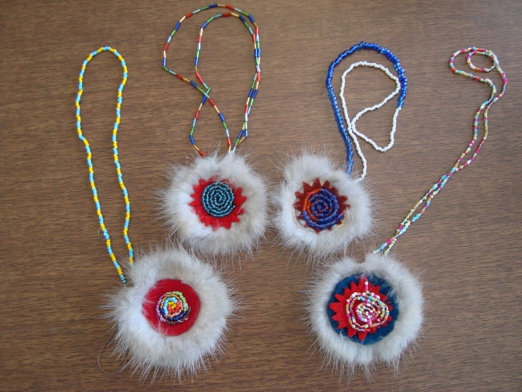

**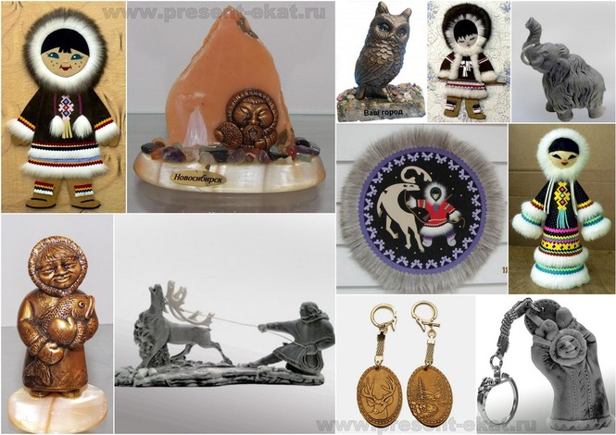**

**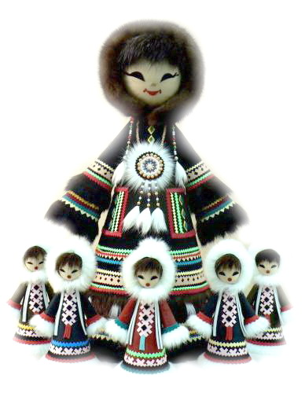**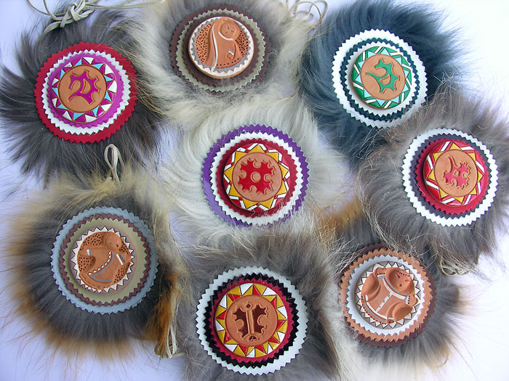

**Приложение 2.**

**Технологическая карта изготовления сувенира «Солнышко»**

|  |  |  |
| --- | --- | --- |
| **Последовательность и содержание операций** | **Операция** | **Инструменты и материалы** |
| Проверяем наличие необходимых инструментов и материалов. | C:\Users\User\Desktop\фото поделки\115___10\IMG_0174.JPG | Ножницы, бумага бархатная, картон, мех песцовый, леска для бисера (диаметр - 0,3мм), бусины белого, клей ПВА или клей – карандаш, клеенка. |
| Нанизываем на леску длиной 70 см бусины белого цвета, закрепляем концы лески узлом. | C:\Users\User\Desktop\фото поделки\115___10\IMG_0195.JPG | Леска 70 см, белые бусины,  ножницы. |
| Вырезаем из картона два круга диаметром 8 см, с помощью шаблона. | C:\Users\User\Desktop\фото поделки\115___10\IMG_0200.JPG | Шаблон круга, цветной картон желтого цвета, простой карандаш, ножницы. |
| Изготавливаем из бархатной бумаги национальный орнамент с использованием шаблона. | C:\Users\User\Desktop\фото поделки\115___10\IMG_0201.JPG | Шаблон орнамента, бархатная бумага красного цвета, простой карандаш, ножницы. |
| Натягиваем пальцами мех  в виде веера по кругу. | C:\Users\User\Desktop\фото поделки\115___10\IMG_0203.JPG | Полоска меха. |
| Наклеиваем мех вокруг круга так, чтоб получилось солнышко. | C:\Users\User\Desktop\фото поделки\115___10\IMG_0204.JPG | Заготовка изделия из одной детали картона, полоски меха, клей ПВА или клей- карандаш. |
| Приклеиваем подвеску из бисера на первый круг ровно по центру | C:\Users\User\Desktop\фото поделки\115___10\IMG_0206.JPG | Заготовка изделия из одной детали картона и полоски меха, подвеска из бисера, клей ПВА или клей- карандаш. |
| Наклеиваем второй круг из картона на первый. |  | Заготовка изделия из одной детали картона и полоски меха, подвески из бисера, клей ПВА или клей- карандаш; |
| Наклеиваем орнамент на второй круг. |  | Заготовка изделия, орнамент шаблона, бархатная бумага, клей ПВА или клей- карандаш. |
| Наклеиваем пайетки вокруг орнамента. |  | Заготовка изделия, пайетки красного цвета, клей- карандаш. |
| Работа в готовом виде. |  |  |

**Приложение 3**

**Орнаменты народов Ямала**

«ЗУБЧИКИ» («тибя»)



«ПОДОБНЫЙ ЧУМУ» («ненэй мя»)



«УШИ ЗАЙЦА» («тэваси ха)



«ГОЛОВКИ» («нэвак»)

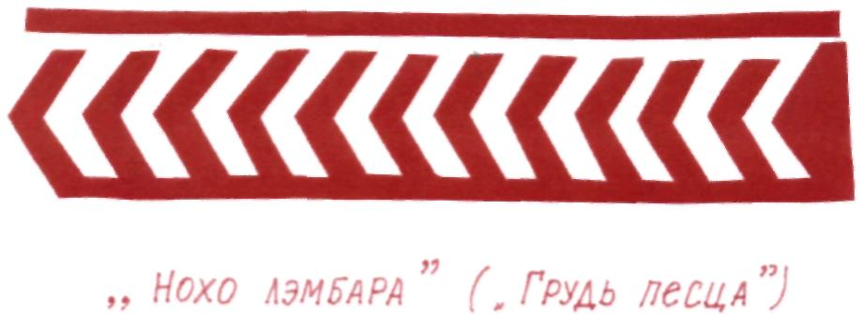

« НОХО ЛЭМБАРА» («грудь песца»)

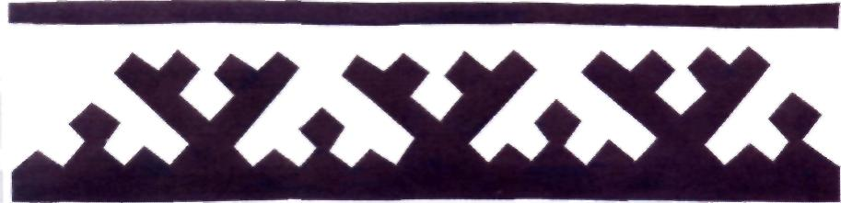

« РОГА ОЛЕНЯ» («ты нямт»)

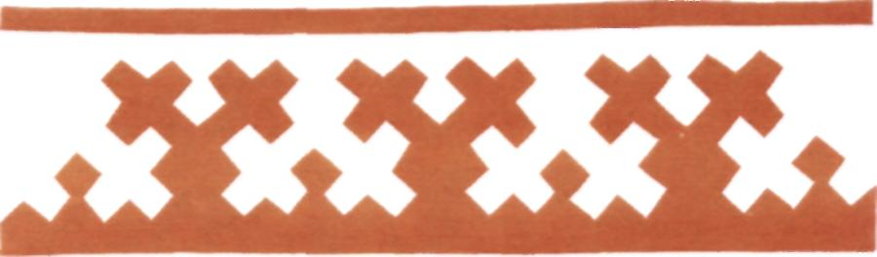

« ОДНОБОКИЙ СОБОЛЬ»



«ЛОКОТЬ ЛИСИЦЫ» («тён салик»)



«КОПЫТА ОЛЕНЯ» («ты тоба»)

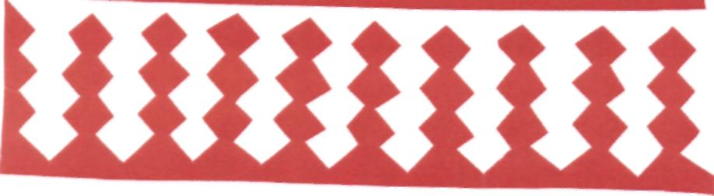

«ВЫТЯНУТЫЕ ГОЛОВКИ» («вэнмы нэва»)

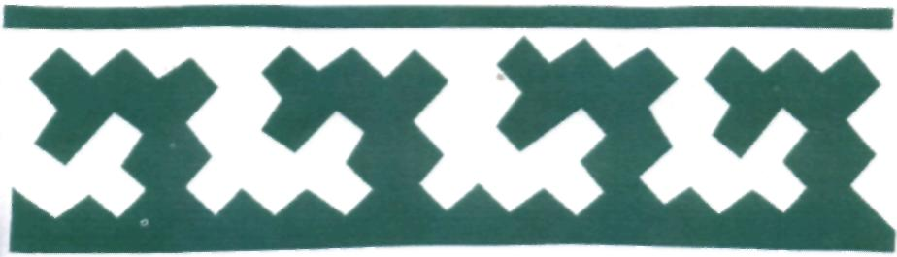

«БЕЗГОЛОВЫЙ СОБОЛЬ» («нэваседа»)

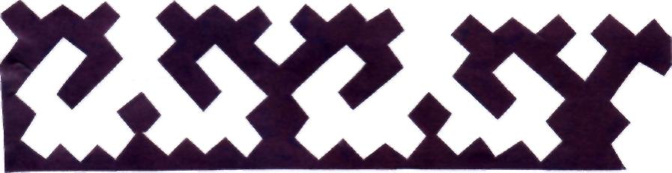

«БЕРЁЗОВАЯ ВЕТКА» («хо тарка»)